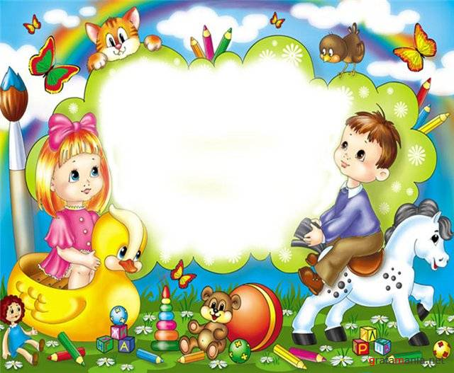
„Copilăria este partea tangibilă din Paradis”
-Claudiu Ovidiu Tofeni-

REVISTA GRUPEI „NĂZDRĂVANII”
Nr.2, ianuarie 2014
ISSN 2343 – 9955
ISSN–2065-023X

Redactor de revistă, prof. înv. preşc. HURMUZACHE CORNELIA
CUPRINS

- NE PREZENTĂM.............................pag. 3
- SUNTEM CREATIVI.......................pag. 4
- DIN MUNCA NOASTRĂ.................pag. 5
- ŞTIM SĂ CREĂM POVEŞTI..........pag. 6
- PAGINA COPIILOR ISTEŢI..........pag. 11
- VĂ CUNOAŞTEŢI COPILUL?.......pag. 12
- MENIU SĂNĂTOS............................pag. 15
- ÎNDEMN.............................................pag. 16
- HAPPY WINTER..............................pag. 17
REDACTOR DE REVISTĂ
prof. înv. preşc.
HURMUZACHE CORNELIA
MIRAJUL COPILĂRIEI
NR. 2, IANUARIE 2014

NE PREZENTĂM...
NE PREZENTĂM...
E
NE PREZENTĂM...

NE PREZENTĂM...

Suntem aceeași copii năzdrăvani, cu singura deosebire că am mai crescut un pic. Suntem chiar mândri că nu sunt alți copii mai mari și mai năzdrăvani decât noi în toată grădinița.
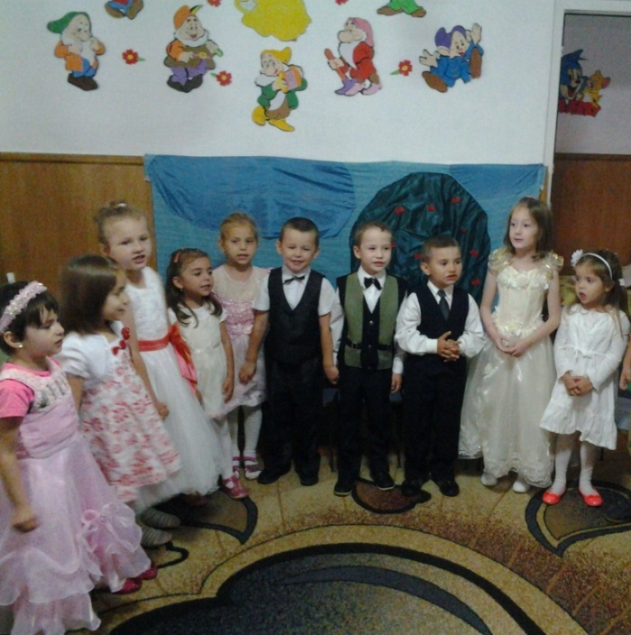
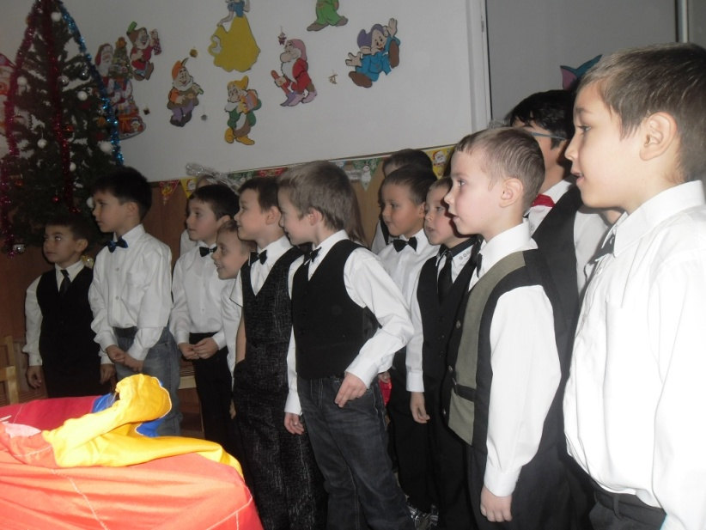
Grupa noastră este formată din 14 băieți și 7 fetițe. Suntem prieteni și la jocuri și la activități.
În anul şcolar 2013-2014 ne-am propus împreună cu Doamna să formăm un colectiv unit, disciplinat, care să facă față cu succes cerințelor activităților zilnice, dar şi viitorului program şcolar. Aşa că ne pregătim să cunoaștem mai bine tot ce ne înconjoară, să intrăm în clasa pregătitoare ca « cei mai buni !»
Am stabilit încă din luna septembrie...

Noi, copiii de la grupa ”NĂZDRĂVANII”
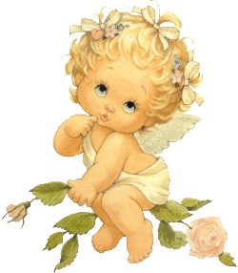
dorim să respectăm aceste reguli:

- Venim zilnic la grădiniță;
- Ne salutăm la sosire și plecare;
- Vorbim politicos cu colegii și cu Doamna;
- Strângem jucăriile după joc;
- Cine strică jucăria, o plătește sau o înlocuiește;
- Nu murdărim și nu stricăm mobilierul;
- Rechizitele le așezăm în ordine;
- Suntem atenţi la activităţi;
- Economisim apa la baie;
- Econosmisim energia electrică.

Acesta este decalogul nostru!
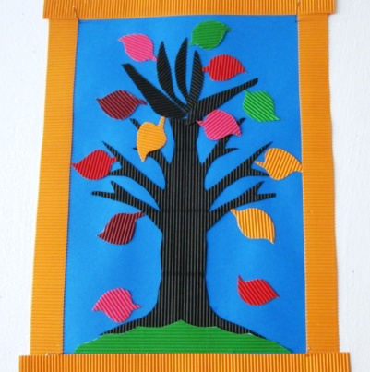
SUNTEM CREATIVI

Copiii grupei „Năzdrăvanii” spun:

Mario: aș zbura prin aer să văd copiii;
David S.: aș zbura în jurul copacului;
Sebi: mi-ar plăcea să mă ia cineva în mâna să mă mângâie…;
Sonia: mi-ar plăcea să stau în copac să văd curcubeul;
… când bate vântul cu putere i-aș spune să plece că eu vreau să mai stau în copac;
Miruna: mi-ar plăcea să știu de ce cad din copac;
Tudor: mi-ar plăcea să zbor, să mă duc pe iarba să văd buburuze…;
Denisa R.: aș vrea să mă ia un copil să mă ducă la gradinta…;
Andreea: mi-ar plăcea să stau în copac;
Teo: mi-ar plăcea să stau în copac și să vina vântul să mă sufle jos, să fac un covor cu surioarele mele;
Adela: mi-ar plăcea să stau în copac să văd flori de vară:
Sabin: aș vrea să zbor departe…;
Robert L.: mi-ar plăcea să am culoarea roșie…;
Mihai: aș vrea să cad din copac să văd iarba și furnicile…;
Andrei: aș vrea să zbor, să am culoarea albastră ca cerul…;
Roberto: aș vrea să zbor, să văd iarna…;
Darius: să stau în copac să văd iarba, brăduțul, mașinile, soarele, norii…;
David H.: aș vrea să vină o păsărică să fie prietena mea..;

DOAMNA: De-aş fi o frunză, aş auzi aplauzele dumneavoastră…

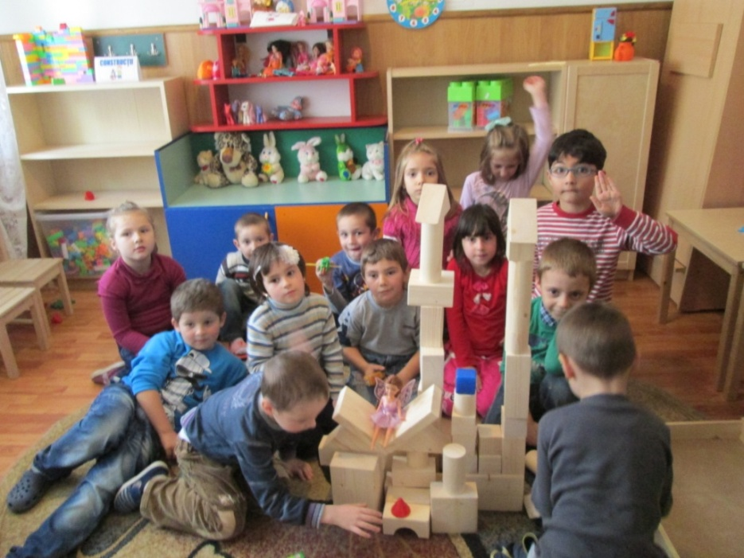
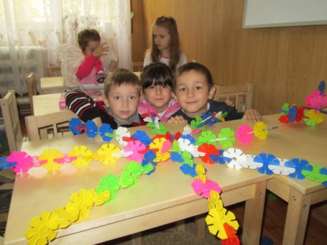
DIN MUNCA NOASTRĂ

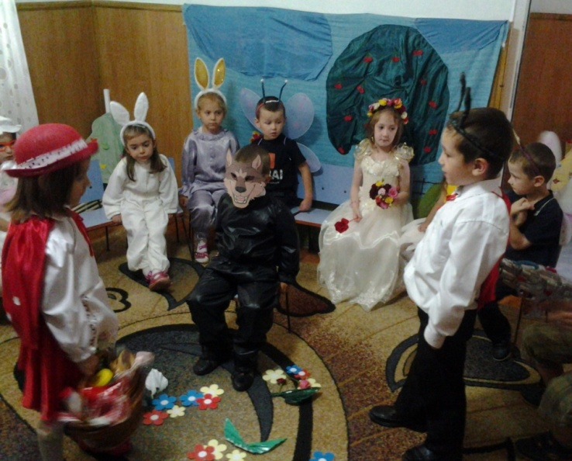
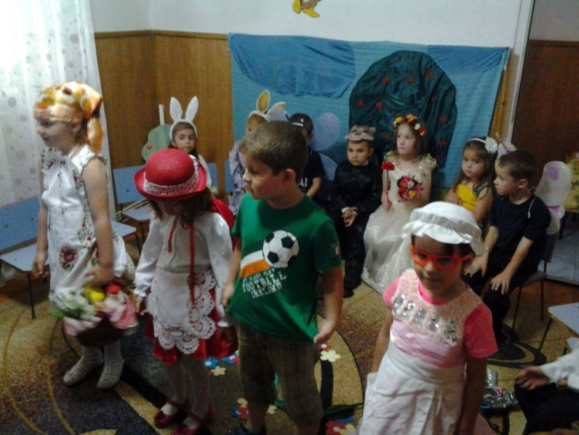

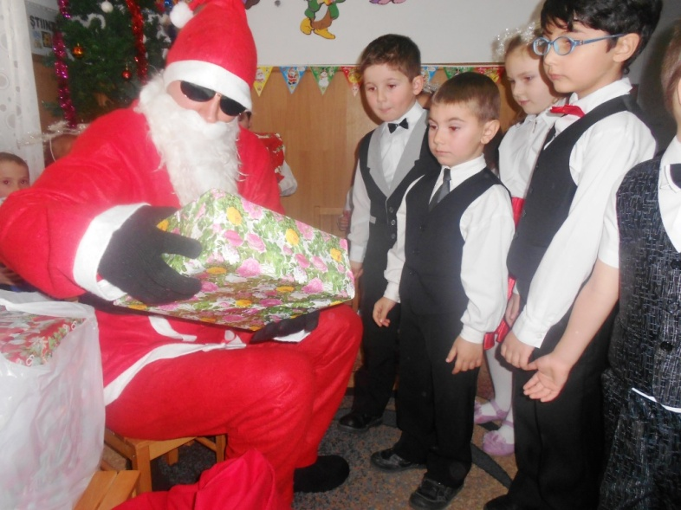
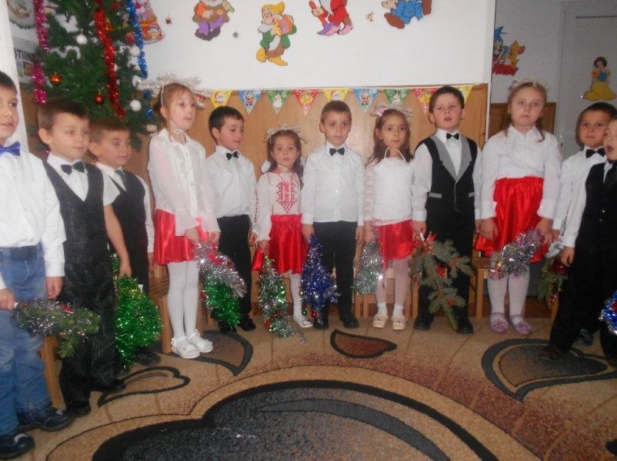

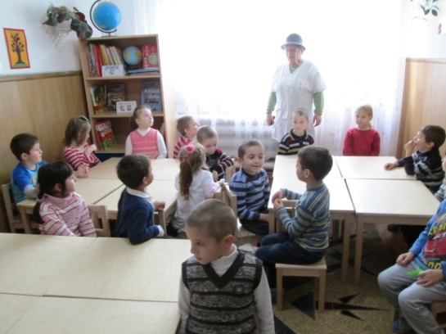

ŞTIM SĂ CREĂM POVEŞTI...

Creată de Păduraru Miruna
grupa mare, “Năzdrăvanii”
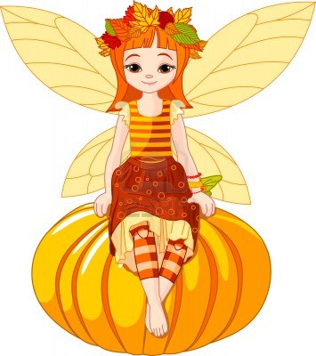
A fost odată ca niciodată o Zână Toamnă. Ea s-a dus la magazin și a văzut o coroniță și pentru că-i plăceau foarte mult coronițele a cumpărat-o. S-a întors înapoi către casă și pe drum s-a întâlnit cu mulți copaci cărora le cădeau frunzele. Copacii i-au zis:
-Ar fi bine să ne dai nouă coronița ta! Dar Zânei îi plăceau foarte mult coronițele și nu vroia să renunțe la ea. Atunci, Zâna le-a spus copacilor:
- La primăvară veți înflori din nou și veți avea și voi coroniţe! Aveți puțină răbdare!
-Mulţumim, Zână Toamnă!
Și-am încălecat pe-o şa și v-am spus povestea mea…

Creată de Alexandra Sasu
grupa mare, “Năzdrăvanii”
educ. Hurmuzache Cornelia

A fost odată un norișor foarte frumos pe care-l chema Norici. Era pufos, avea o guriță veselă și ochișori veseli. El s-a întâlnit cu prietenul său Ploici și s-au plimbat pe deasupra florilor de toamnă.
Cei doi prieteni s-au gândit să trimită o scrisoare copiilor la grădiniță, să le povestească despre floarea care s-a ofilit pentru că a venit iarna.
Aceasta este povestea mea… Și-am încălecat pe-o lingură scurtă și să trăiască cine ascultă!

Creată de Palade Sonia Elena
grupa mare, “Năzdrăvanii”
educ. Hurmuzache Cornelia

A fost odată ca niciodată o floare-prințesă pe care o chema Crizantema și un prinț pe care-l chema Crizantem. Ei se duceau la plimbare, cumpărau înghețată și plăteau cu frunze și petale de toamnă. Înghețata era cu fructe de pădure care aveau parfum de toamnă. S-au jucat prin parc: se dădeau prin leagăne de frunze și topogane din petale de flori.
Și așa au trăit fericiți până la adânci bătrâneți!

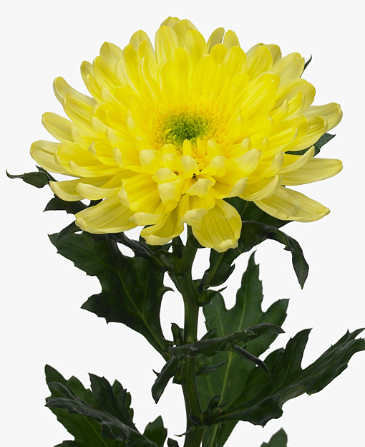
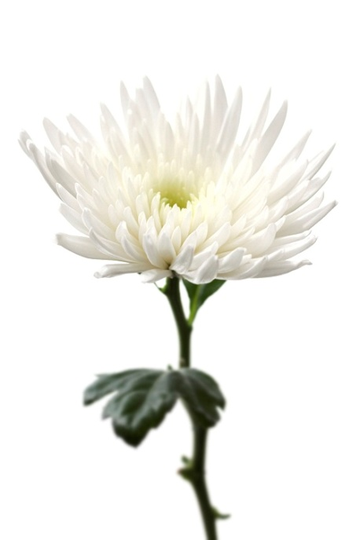

Creată de Palade Sonia Elena
grupa mare, “Năzdrăvanii”
educ. Hurmuzache Cornelia

A fost odată ca niciodată o zână Toamnă care se veselea prin pădurea plină de frunze ruginii. Cum mergea ea pe cărarea presărată cu frunze ruginii, aurii a întâlnit doi copii. Ea s-a gândit să le ofere din buchetul ei de flori precum și câteva fructe din coșulețul pe care-l ținea pe braț. Le-a povestit despre ea și a spus că este cea mai frumoasă și cea mai bogată dintre toate zânele.
Copiii i-au mulțumit pentru tot.
Și-am încălecat pe-o șa și v-am spus povestea mea...
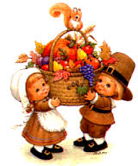

Creată de David Suciu Cristian
grupa mare, “Năzdrăvanii”
educ. Hurmuzache Cornelia

A fost odată ca niciodată un copac pe nume Copăcel. El locuia într-o pădure frumoasă cu păsări și căprioare. Era plin de frunze verzi și arăta foarte frumos. Odată cu sosirea toamnei, frunzele lui Copăcel se pregăteau să cadă, păsările se pregăteau să zboare în locuri mai calde și animalele din pădure se pregăteau și ele de venirea iernii.
Într-o zi, frunzele lui Copăcel au devenit galbene, maronii și pe urmă au format un covor pe pământ. Copăcel a rămas fără frunze dar tot era frumos la fel ca și în celelalte anotimpuri.
Și-am încălecat pe-o lingură scurtă și v-am spus o poveste scurtă…

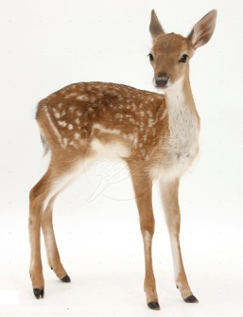

PAGINA COPIILOR ISTEŢI

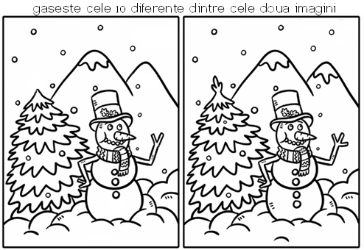

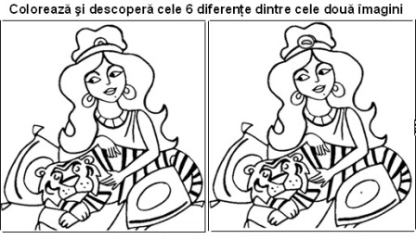

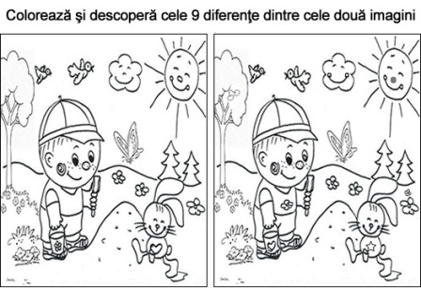

ARTICOL
SĂ NE CUNOAŞTEM COPILUL!

prof. înv. preşc. HURMUZACHE CORNELIA
TIPURI TEMPERAMENTALE LA COPII
„Temperamentul sau caracterul unui organism viu, ne arată felul cum reacționează, sau cum se comportă în anumite situații de schimbare a unor elemente din mediul înconjurător. Cuvântul provine din secolul al XVI-lea, când temperamentum era interpretat ca un amestec de raporturi echilibrate, sau în farmacie ca un amestec de umori ale corpului uman.” (Wikipedia)
Temperamentul unui copil trebuie modelat de la cea mai fragedă vârstă, iar influenţa părinţilor este decisivă în acest sens. Pentru a şti cum să te porţi şi cum să-l corectezi, trebuie să-ţi cunoşti foarte bine copilul.

- Tipul neechilibrat - coleric
Părinţii, primii îndrumători ai copiilor, contribuie esenţial la dezvoltarea fizică şi intelectuală a acestora. Însă cum nici adulţii nu sunt scutiţi de greşeli, nu întotdeauna le e uşor să fie un bun exemplu pentru cei mici.

- Imaginativ pozitiv
Acesta este tipul copilului vioi, extravertit, pe care îl interesează multe activități, are o viață plină de preocupări, un ritm de lucru vioi, numeroase aptitudini și deprinderi. Este sociabil, ușor adaptabil, generos, plin de curaj și voioșie, gata să-i ajute pe toți, politicos. Îi plac jocurile cu teme diverse, în care el are un rol de jucat. Adesea poate născoci jocuri noi. Este influențabil.
2. Imaginativ negativ
Este un copil vioi, extravertit, dar superficial, care niciodată un termina nimic, dezordonat, nervos. Uneori, are crize de plâns, este foarte sensibil, irascibil, bătăuș; strică repede jucăriile, dezorganizează jocul, îi place să se "dea mare", minte, este răutăcios, nehotărât, negativist, certăreț, vorbește dezordonat și cu greșeli gramaticale.
3. Meditativ pozitiv
Copilul este vioi, sfătos, binevoitor, un bun organizator al jocurilor. Neobosit, are multe cunoștințe, este sociabil, poseda un limbaj bogat, este politicos, atent și sensibil. Îi plac jocurile cu reguli, este influențabil, se adaptează ușor, simțindu-se peste tot ca la el acasă.
4. Meditativ negativ
Vioi, brutal, arogant, terorizează pe cei mai mici sau pe cei pe care-i simte mai slabi. Îi place să-i păcălească pe ceilalți copii. Este rău și neascultător, obraznic și grosolan în vorbire. Nu poate fi ușor controlat, este foarte independent. Îi place să necăjească animalele, oamenii și este foarte încăpățânat.
- Tipul echilibrat - sanguin
1. Imaginativ pozitiv
Este un copil vioi, cu interese multiple și relativ stabile. Se adaptează ușor la schimbările regimului de viață. Ordonat, perseverent, îi place jocul în colectiv, este stimulatorul acestuia, dar și cel care aplanează conflictele dintre copii și din joc. Vorbirea este corectă. Este foarte generos și suferă dacă nu i se acorda atenție.
2. Imaginativ negativ
Este vioi, independent, răspunde răutăcios. Exercită o influență negativă asupra celorlalți copii. Este bătăuș și sadic, oricând este gata să arunce vina pe alții pentru fapte pe care chiar el le-a săvârșit. Îi place să strice jucăriile altora. Foarte mincinos. Știe să simuleze rolul unui copil inteligent și vioi.
3. Meditativ pozitiv
Este un copil bun, săritor, înțelegător. Îi place mult să se ocupe de copiii de vârste mai mici decât el, pe care îi protejează și îi ajută cu plăcere. Este un excelent organizator de jocuri. Are o vorbire bogată, corectă, expresivă. Spre sfârșitul acestei perioade de vârstă, începe să citească.
4. Meditativ negativ
Preșcolarul este foarte vioi și neascultător, deosebit de independent, vorbește urât, este obraznic și răutăcios

- Tipul echilibrat - flegmatic
1. Imaginativ pozitiv
De obicei, este un copil ascultător, îi plac jocurile cu diferite teme, este un mic creator. Este timid și se adaptează mai lent vieții din grădiniță. Se atașează mult de educatoare, este tandru, dar foarte reținut, modest, liniștit. Îi place compania copiilor liniștiți și îi ocolește pe cei zgomotoși. Se joacă ore întregi cu un joc care i-a plăcut. Îi place să construiască, să deseneze ceva. De multe ori, manifesta talent pentru desen sau modelaj. Vorbește corect.
2. Imaginativ negativ
Copilul este încăpățânat, negativist, exasperează pe toată lumea prin faptul că este închis și retras, timid și rău. Nu se lăsă înduplecat de nimeni și nimic. Fiind mai puțin sensibil, pune numeroase probleme educative, îi obosește mult pe cei din jurul său, este mofturos, răutăcios, strica repede jucăriile, are tendința de a minți. Vorbirea îi este destul de săracă în expresivitate. Se adaptează greu vieții de grădiniță.
3. Meditativ pozitiv
Este foarte liniștit și cuminte, nu supăra niciodată pe nimeni, crește fără ca ceilalți să simtă că în casă este un copil mic. Se joacă atent cu jocuri gen puzzle, construit, desen etc. Are o exprimare sobră și plină de mici înțelepciuni, este sfătos și, în general, foarte simpatizat de cei din jur.
4. Meditativ negativ
Copilul este, în general, neajutorat, bolnăvicios, morocănos, greu adaptabil. Greu i se poate organiza un regim zilnic. Încăpățânat și leneș, neîncrezător și neîngrijit, este destul de greu educabil. Nu știe să se joace cu ceilalți copii și are numeroase conflicte cu aceștia, deoarece nu vrea să facă ceea ce i se cere în joc. Îi place să poreclească alți copii, să-și bată joc de ei, să-i jignească.
- Tipul neechilibrat - melancolic
1. Imaginativ pozitiv
Copilul este foarte liniștit și foarte cuminte, ascultător, introvertit. De obicei, este ordonat, chiar puțin cam tipicar. În foarte multe cazuri, începe să vorbească foarte târziu, cu toate că înțelege perfect ce i se spune. Este foarte bun, răbdător, serios și corect. Îi place să fie lăudat și să i se acorde atenție. Este foarte timid.
2. Imaginativ negativ
Copilul este încăpățânat, introvertit. Învață foarte greu să vorbească, să se îmbrace singur sau să facă diverse alte lucruri singur. Este neajutorat și predispus la astenie. Greu adaptabil, face lucruri necugetate, are o dezvoltare lentă. Prezintă întârzieri în vorbire și în dezvoltarea conduitei.
3. Meditativ pozitiv
Este liniștit, tăcut. Are puține interese, dar foarte stabile. Este timid, foarte atașat de o anumită persoană. Îi place mult să îi asculte pe adulți și să trăiască în mijlocul lor, de aceea se adaptează greu colectivelor de copii. În general, vorbește corect, dar târziu, are un vocabular sobru și nu este prea vorbăreț. Bun, liniștit, încrezător și foarte naiv. Nu îi supăra pe cei din jurul lui.
4. Meditativ negativ
Copilul este greoi și leneș, neatent și pretențios. Este încăpățânat și neglijent. Îi supăra pe cei din jur prin indolenţa și prin felul greoi de a înțelege și de a se conforma cerințelor. Are o dezvoltare fizică lentă și sinuoasă.
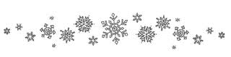

PENTRU COPII SĂNĂTOŞI,
UN MENIU SĂNĂTOS

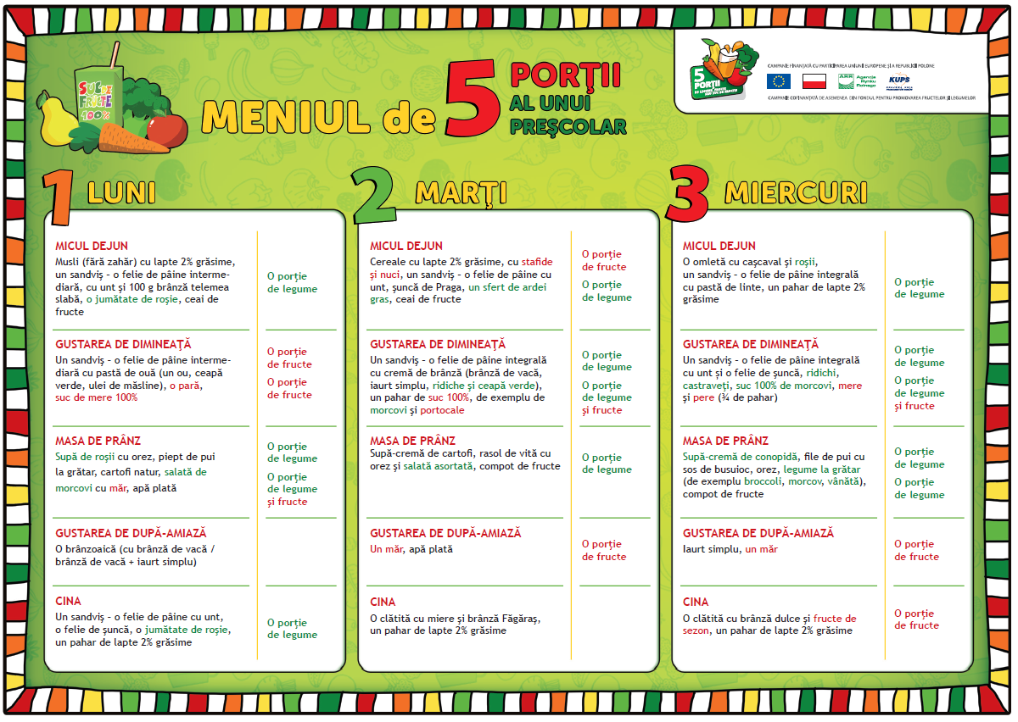
Grădiniţa noastră este înscrisă în acest an şcolar în cadrul programului „5 porții de legume, fructe sau suc de fructe”, care are ca obiectiv general creșterea gradului de conștientizare la copii şi la părinţi, a importanței și necesităţii consumului fructelor, legumelor și sucurilor 100%, de diferite culori, bogate în vitamine și săruri minerale.
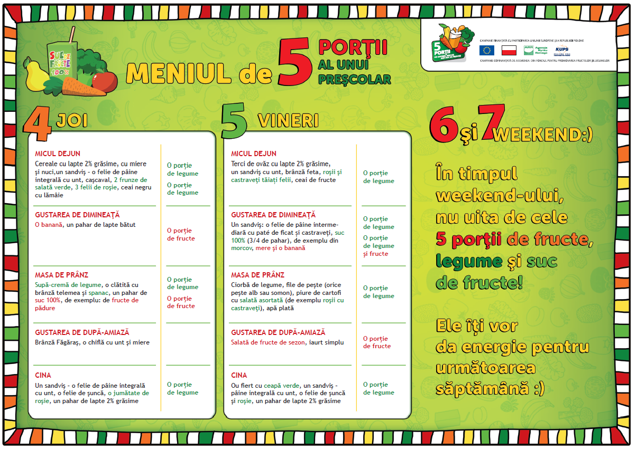

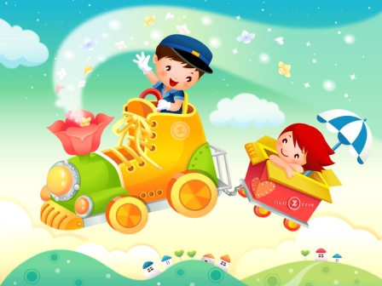

Atunci când pătrundeți în lumea copilăriei, nu faceți zgomot. Pașii să vă fie ușori ca de zână, vocea să vă fie mlădioasă, lină și parfumată ca a Zefirului. Aceasta să vă fie bagheta fermecată cu care să atingeți sufletul copiilor. Faceți-l să zburde vesel, să râdă în hohote, să pună zeci de întrebări, să asculte, să se minuneze, să simtă magia cuvintelor, a imaginilor...
Îmbrăcați puzderia de cunoștințe în haina minunată și strălucitoare a poveștii. Sufletul și mintea acestor micuți se vor desfereca ca prin minune și totul va deveni o joacă și pentru dumneavoastră. Povestea se va sfârşi întotdeuna cu „şi au trăit fericiţi...”
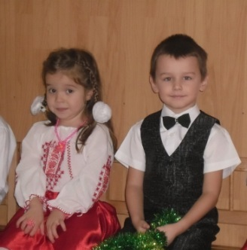
Oricare literă și oricare cifră, și cartea și caietul, un pătrat sau o legumă, un copac sau o floare, toate lucrurile pe care le atingeți cu bagheta fermecată vor prinde viață. Ați aflat demult povestea lor. Atunci, nu vă rămâne decât să o dăruiți ca pe o apă vie celor din fața dumneavoastră. Dați-le, astfel, aripi să zboare. Şi vor deveni mai târziu păsări măiestre.
Copilul este frumuseţea zborului, bucuria culorilor, imaginea neinchipuirii, zicerea nescrisă, miracolul zilnic, credulitatea incurabilă, clepsidra timpului nostru, biruinţa binelui, zeul căruia ne închinăm, punctul de plecare spre inefabil. Şi pentru că trebuia să poarte un nume, le-am spus simplu...
MIRAJUL COPILARIEI
Prof. înv. preşc., Hurmuzache Cornelia

